附件2 交通指南
【地点】
百瑞国际大酒店（杭州市西湖区教工路195号）
【乘车路线】：
1、杭州东站—百瑞国际大酒店
- 公共交通：乘坐地铁1号线至“西湖文化广场站”，步行至公交车“市交警支队站”乘坐57路公交车至“保亭巷站”下车（耗时50分钟左右）；
- 打车：耗时28分钟左右。
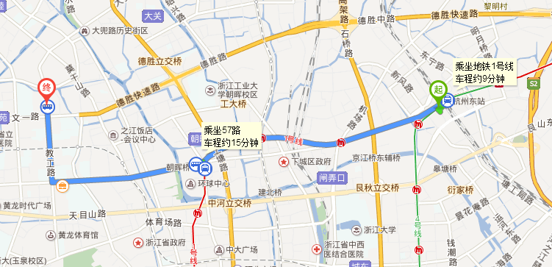

2、杭州站（城站火车站）—百瑞国际大酒店
- 公共交通：乘坐地铁1号线至“西湖文化广场站”，步行至公交车“市交警支队站”，乘坐57路公交车至“保亭巷站”下车（耗时50分钟左右）；
- 打车：耗时25分钟左右。
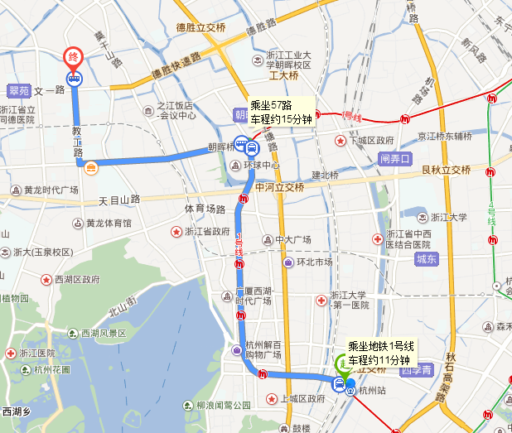

3、杭州萧山国际机场—百瑞国际大酒店
- 公共交通：乘坐“机场巴士武林门线”“武林门民航售票处站”至“武林门（机场巴士站）”下车，步行500米至b2路公交站，在“武林广场北（brt）站”上车，至“文一路学院路口（brt）站”下车（耗时2小时15分钟左右）；
- 打车：耗时48分钟左右
